

TEMA:

**PRIMER AVANCE PROYECTO FINAL**

MATERIA

**PROGRAMACIÓN WEB II**

INTEGRANTES:

**ALFREDO JAVIER MEJÍA CARDOZA**

**WILLIAMS JOSÉ GARCÍA LÓPEZ**

**NATALIA DE LOS ÁNGELES JAIME LARA**

**GRACIA MARÍA AQUINO PÉREZ**

CATEDRÁTICO:

**JOSÉ MAURICIO FLORES LAZO**

**UNIVERSIDAD FRANCISCO GAVIDIA**

**FACULTAD DE ARTE Y DISEÑO**

FECHA DE ENTREGA

**MARTES 26 DE SEPTIEMBRE DEL 2023**

**Nombre de la empresa:** Eclat Sartorial

**Slogan:** Viste con elegancia, viste con Eclat Sartorial.

**Tipo de empresa**: Ropa Formal

**Competencia en el salvador:**

* -Pierre Cardan
* -Siman

**Valores:**

* Calidad: La ropa debe estar hecha con materiales de alta calidad, duraderos y resistentes, que ofrezcan comodidad y buen aspecto al cliente.
* Diseño o innovación: La ropa debe tener un diseño exclusivo, original y sofisticado, que refleje la personalidad y el estilo de quien la usa.
* Prestigio: La ropa debe transmitir una imagen de éxito, confianza y distinción, que se asocie con el nivel social y profesional del cliente.
* Responsabilidad: La ropa debe ser producida de manera ética y sostenible, respetando el medio ambiente y los derechos humanos de los trabajadores involucrados.
* Servicio: La ropa debe contar con un servicio al cliente excelente, que garantice la satisfacción, la fidelidad y la recomendación del cliente.

**Misión**

Nuestra misión es ofrecer ropa formal, elegante y costosa que refleje el éxito, la sofisticación y el buen gusto de nuestros clientes. Queremos ser la marca de referencia para quienes buscan vestir con distinción y calidad, sin renunciar a la comodidad y la innovación. Nuestra ropa está diseñada con los mejores materiales y confeccionada con los más altos estándares de calidad, para garantizar la satisfacción y la fidelidad de nuestros clientes.

**Visión**

La visión de nuestra marca de ropa es ofrecer a nuestros clientes una experiencia única de elegancia, sofisticación y exclusividad. Nuestras prendas están confeccionadas con los mejores materiales y diseños, pensados para resaltar la personalidad y el estilo de cada uno. Queremos que nuestros clientes se sientan cómodos, confiados y orgullosos de vestir nuestra ropa, que refleja su éxito y su buen gusto. Nuestra marca no es solo una forma de vestir, sino una forma de vivir.

**Logo:**



**Paleta de Colores:**

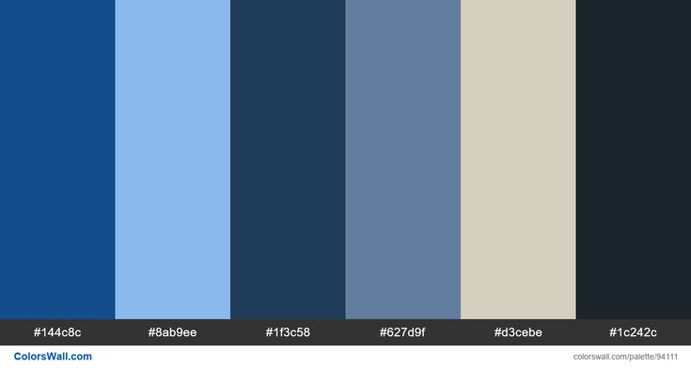

1. Una captura de pantalla de un celular con la imagen de una persona

   Descripción generada automáticamente con confianza baja**PANTALLA INICIAL**

**ELEMENTOS: LOGO Y LOGO SIMPLIFICADO, BARRA DE NAVEGACIÓN, APARTADO DE REGISTRO E INGRESO Y CARRITO DE COMPRAS**

1. **CATALOGO CON CARRITO DE COMPRAS (ES FUNCIONAL)**

1. **APARTADO SOBRE ACERCA DE LA EMPRESA Y FOOTER**

